**LAB 8 – HQTCSDL – Stored Procedure**

**1/ Sử dụng Stored Procedure với tham số Input và Output**

**Yêu cầu:** Viết ví dụ sử dụng Stored Procedure có hai tham số Input và Output

**Hướng dẫn:**

* Viết stored procedure với Input là một sản phẩm ProductId và Output là một hóa đơn OrderId mà trong hóa đơn đó sản phẩm nhập có UnitPrice là lớn nhất

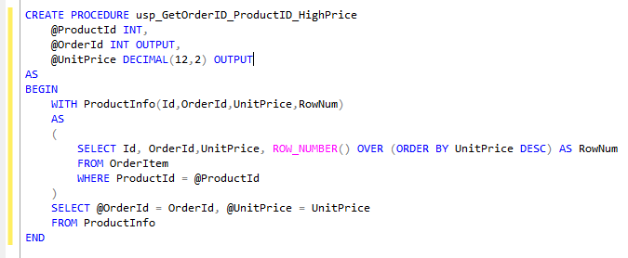

* Chạy stored procedure này với ProductId là 11 xem kết quả hóa đơn nào mà product 11 có Unitprice là lớn nhất

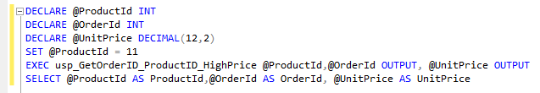

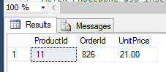

**2/ Sử dụng Stored Procedure với TRANSACTION**

**Yêu cầu:** Viết ví dụ sử dụng Stored Procedure có dùng TRANSACTION

**Hướng dẫn:**

* Viết một stored procedure để thêm một product mới với Input là ProductName, SupplierId, Unit Price và Package. Lưu ý: Nếu SupplierID đó chưa tồn tại hoặc Package là trống thì báo lỗi và Roll Back lại

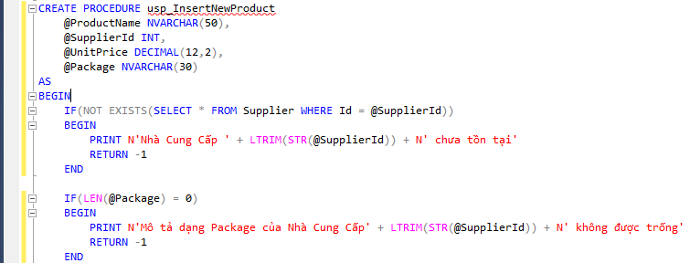

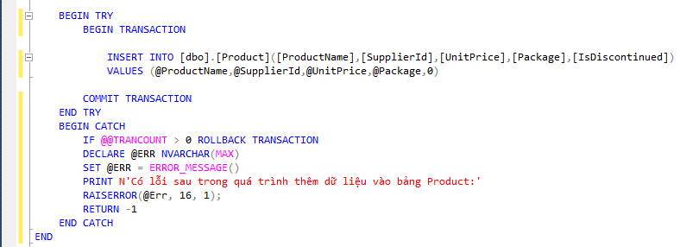

* Giả sử thêm sản phẩm của nhà cung cấp 100 (Chưa có nhà cung cấp này). Chương trình sẽ báo lỗi và ROLL BACK lại



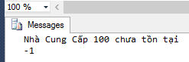

* Giả sử thêm sản phẩm nhà cung cấp 1 (Đã có nhà cung cấp này) nhưng Package lại để trống. ). Chương trình sẽ báo lỗi và ROLL BACK lại



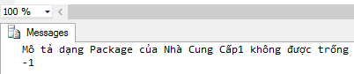

* Thêm một sản phẩm của nhà cung cấp 1 với Package là boxes



